商家端
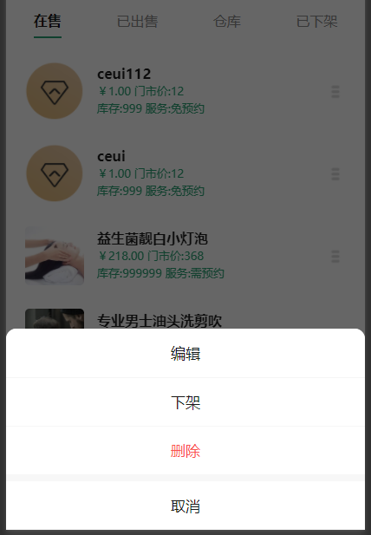
商品管理没有下架 删除接口

Adminshop/category_prolist
报错
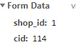
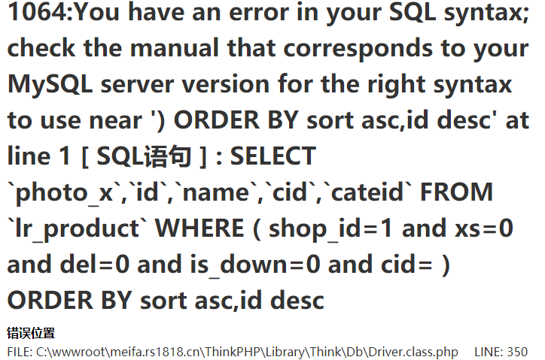

Adminorder/index和Adminorder/index
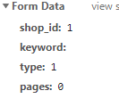
返回到头了

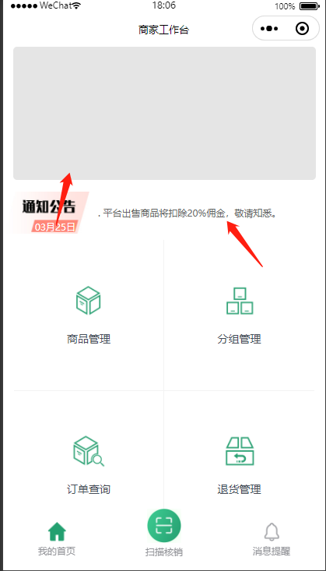首页轮播 公告

用户端
Index/index
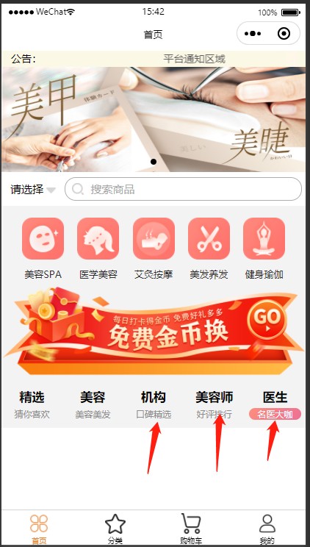 没字段

Category/getcat
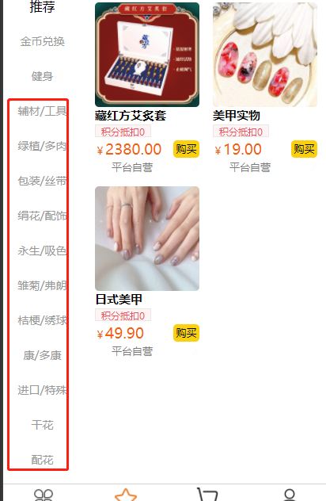pc后台删不掉

